Laporan Praktikum Cloud Computing Pertemuan 3



Disusun Oleh:
Kelompok 1
Afrizal Dwi Ahmad - [09010624001]
Ardhiansyah Primadika Adi - [09020624024]
Luthfion Hamit Ailan - [09020624036]
Muhammad Diwan Alfarabi - [09020624050]
Erridho Ramadhani. S - [09040624085]

PROGRAM STUDI SISTEM INFORMASI
FAKULTAS SAINS DAN TEKNOLOGI
UNIVERSITAS ISLAM NEGERI SUNAN AMPEL SURABAYA
2026

1. Arsitektur Sistem Pertemuan 3
P3 menjalankan proyek Docker Compose terisolasi bernama flashsale-p3. Permintaan k6 masuk melalui Nginx dan diteruskan ke backend yang tersedia. Pembacaan katalog diteruskan oleh aplikasi ke PostgreSQL Replica, sedangkan jalur transaksi disediakan oleh PostgreSQL Primary. Controller memantau penggunaan CPU dan mengubah jumlah backend serta konfigurasi upstream Nginx tanpa membuat ulang database.
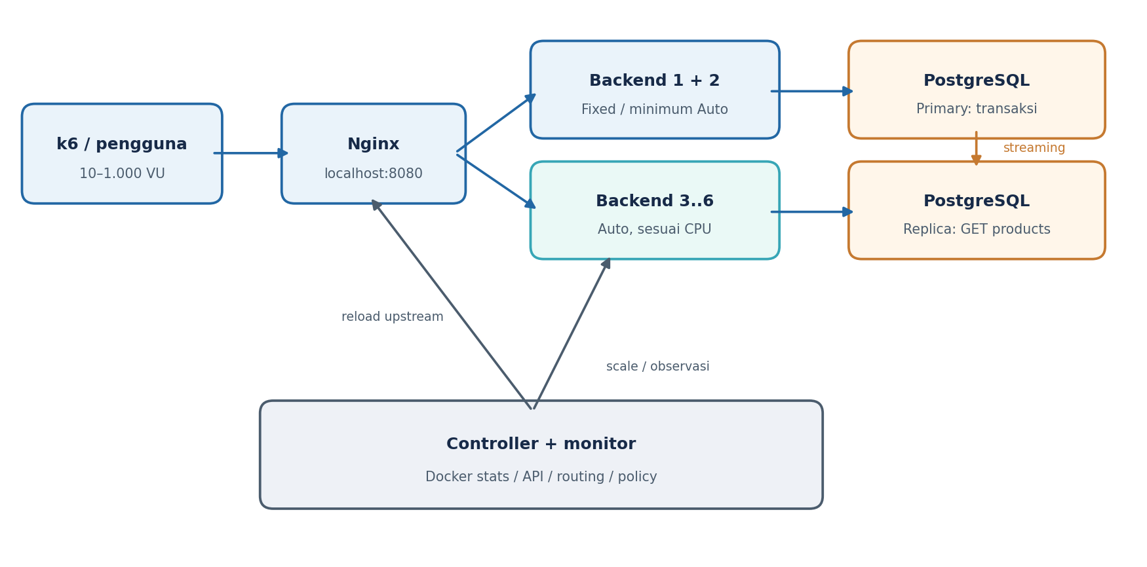
Gambar 1. Skema arsitektur lingkungan pengujian P3 (diagram disusun dari konfigurasi proyek).

1.1. Kebijakan automatic scaling
Parameter | Nilai | Makna
Minimum / maksimum | 2 / 6 | Batas jumlah backend
Scale-out | CPU >= 65% selama 30 detik | Tambah satu backend
Scale-in | CPU < 25% selama 180 detik | Kurangi satu backend; setelah pemeriksaan kapasitas dan drain
Cooldown | Out: 60 dtk; In: 120 dtk | Menghindari keputusan beruntun
Sampling | Setiap 5 detik | Sampel lebih dari 15 detik ditolak

1.2. Implementasi Kode Automatic Scaling (Revisi 1)
Pertanyaan Revisi 1: "Letakkan code auto scaling di laporan!"
Mekanisme automatic scaling pada Pertemuan 3 diimplementasikan secara modular melalui tiga komponen utama: (1) scripts/p3/policy.js yang mengevaluasi rata-rata pemakaian CPU container backend terhadap kuota (0,5 CPU) dalam jendela waktu pengamatan (observation window) dan masa jeda (cooldown), (2) scripts/p3/docker.js yang mengeksekusi penambahan container backend (scale-out) tanpa membuat ulang container database, serta (3) scripts/p3/controller.js dan scripts/p3/routing.js yang memperbarui daftar IP upstream Nginx secara dinamis dan melakukan pengurangan backend (scale-in) melalui prosedur graceful connection draining.
A. Kode Algoritma Pengambilan Keputusan Autoscaling (scripts/p3/policy.js):
"use strict";
// Pure policy: elapsed-time windows, not a count of successful polling calls.
function decide(state, sample, c, now) {
const next = { ...state };
const hold = (reason) => ({ action: "hold", reason, state: next });
if (
!sample.valid ||
!Number.isFinite(sample.time) ||
!Number.isFinite(sample.cpu) ||
!Number.isFinite(sample.hostCpu) ||
!Number.isFinite(sample.hostMemory) ||
!Number.isInteger(sample.count) ||
sample.count < c.min ||
sample.count > c.max ||
now - sample.time > c.stale ||
sample.time > now ||
!sample.databaseHealthy
) {
next.highSince = null;
next.lowSince = null;
return hold("missing-stale-metrics-or-database-unhealthy");
}
if (Number.isFinite(state.lastSample) && sample.time <= state.lastSample) {
next.highSince = null;
next.lowSince = null;
return hold("duplicate-or-out-of-order-sample");
}
if (state.lastSample && sample.time - state.lastSample > c.stale) {
next.highSince = null;
next.lowSince = null;
}
next.lastSample = sample.time;
if (sample.cpu >= c.outCpu) {
next.highSince ??= now;
next.lowSince = null;
} else if (sample.cpu < c.inCpu && !sample.poolWaiting) {
next.lowSince ??= now;
next.highSince = null;
} else {
next.lowSince = null;
next.highSince = null;
}
if (!sample.enabled) {
next.highSince = null;
next.lowSince = null;
return hold("fixed-mode");
}
if (now < (state.cooldownUntil || 0)) return hold("cooldown");
if (
next.highSince !== null &&
next.highSince !== undefined &&
now - next.highSince >= c.outWindow
) {
if (sample.count >= c.max) return hold("maximum-replicas");
if (sample.hostCpu >= 90 || sample.hostMemory >= 85)
return hold("host-capacity");
return {
action: "out",
target: sample.count + 1,
reason: "sustained-high-cpu",
state: next,
};
}
if (
next.lowSince !== null &&
next.lowSince !== undefined &&
now - next.lowSince >= c.inWindow &&
sample.count > c.min
) {
if ((sample.cpu * sample.count) / (sample.count - 1) >= 50)
return hold("projected-utilization");
return {
action: "in",
target: sample.count - 1,
reason: "sustained-low-cpu",
state: next,
};
}
return hold("observation-window");
}
function afterAction(state, direction, c, now) {
return {
...state,
highSince: null,
lowSince: null,
cooldownUntil: now + (direction === "in" ? c.inCooldown : c.outCooldown),
};
}
module.exports = { decide, afterAction };
B. Kode Eksekutor Scale-Out, Graceful Drain Scale-In, dan Dynamic Nginx Reload (scripts/p3/docker.js & scripts/p3/controller.js):
// 1. Eksekusi Scale-Out (scripts/p3/docker.js)
// Menambah jumlah container backend tanpa membuat ulang container PostgreSQL Primary/Replica
async scaleOut(target) {
if (!Number.isInteger(target) || target < this.c.min || target > this.c.max)
throw new Error("Unsafe target");
await this.preflight();
if ((await this.list("backend")).length > target)
throw new Error("Refusing Compose shrink on scale-out; reconcile explicitly");
return this.compose(
[
"up", "-d",
"--no-deps", "--no-recreate", "--no-build",
"--scale", `backend=${target}`,
"backend",
],
{ timeout: 120000 },
);
}
// 2. Eksekusi Scale-In dengan Graceful Drain (scripts/p3/controller.js)
// Mengeluarkan kandidat backend dari upstream Nginx, menunggu transaksi/request selesai, lalu menghapus container
async scaleIn(containers, target) {
const candidate = [...containers].sort((a, b) => ordinal(b) - ordinal(a))[0];
const original = this.routed;
const remaining = original.filter((b) => b.id !== candidate.Id);
if (remaining.length < target || remaining.length < this.c.min)
throw new Error("Unsafe drain membership");
this.state.pending = { action: "in", id: candidate.Id, target };
this.save();
const transaction = await this.routing.apply(remaining);
this.routed = remaining;
const deadline = Date.now() + this.c.drainTimeout;
let drained = false;
while (Date.now() < deadline) {
if (
(await this.routing.workersGone(transaction)) &&
idle(await this.docker.probe(candidate))
) {
drained = true;
break;
}
await sleep(500);
}
if (!drained) throw new Error("Drain timeout");
this.state.pending.phase = "terminating";
this.save();
await this.docker.removeBackend(candidate.Id);
this.state.desired = target;
this.state.pending = null;
this.save();
}

2. Pelaksanaan Stress Testing
Skenario menggunakan k6 dengan jumlah 10, 100, 500, dan 1.000 virtual users (VU). Setiap percobaan berlangsung selama 120 detik dan menggunakan profil workload read-only GET /products dengan jeda sekitar 100 ms per VU. Masing-masing tingkat beban dijalankan satu kali dalam mode Fixed dan satu kali dalam mode Auto, sehingga terkumpul delapan run utama. Mode Fixed mempertahankan dua backend, sedangkan mode Auto memulai dari dua backend dan mengizinkan perubahan kapasitas berdasarkan CPU.

2.1. Urutan pengujian
- Memvalidasi konfigurasi P3 dan konsistensi Primary-Replica melalui p3:config serta p3:verify.
- Menjalankan k6 10, 100, 500, dan 1.000 VU dalam dua mode secara bergiliran (Fixed kemudian Auto).
- Merekam RPS, successful throughput/goodput, latensi rata-rata dan p95, error rate, pemakaian resource, serta event autoscaling.
- Memastikan database tetap konsisten setelah pengujian dan mendokumentasikan perubahan jumlah backend.

2.2. Perintah inti
node scripts/p3/run.js --campaign stress --mode fixed --vus <VU> --seconds 120 --execute
node scripts/p3/run.js --campaign stress --mode auto --vus <VU> --seconds 120 --execute
Perintah di atas merupakan pola perintah; placeholder <VU> diganti dengan 10, 100, 500 atau 1000. Semua run utama berhasil menyelesaikan eksekusi runner, tetapi tidak semuanya lolos kriteria validitas monitoring.

2.3. Alasan Pemilihan Tool Stress Testing Grafana k6 (Tugas 1 & Revisi 2)
Pertanyaan Revisi 2: "Alasan kenapa pakai k6!"
Pemilihan Grafana k6 sebagai generator beban (load generator) pada Pertemuan 3 dibandingkan tool alternatif pada silabus (Apache JMeter atau Locust) didasarkan pada tiga alasan teknis utama:
- 1. Efisiensi CPU dan Memori pada Pengujian Single-Host (Berbasis Go / Goroutines): Seluruh layanan container Docker (Nginx, 2-6 Backend, PostgreSQL Primary, dan PostgreSQL Replica) beserta generator beban dijalankan pada satu mesin host Windows yang sama. Apache JMeter berjalan di atas JVM dan menggunakan model 1 OS thread per Virtual User yang mengonsumsi memori serta CPU sangat besar pada 1.000 VU, sedangkan Locust berbasis Python dibatasi oleh Global Interpreter Lock (GIL) per worker. Sebaliknya, k6 dikompilasi dalam bahasa Go (Golang) dan menjalankan ribuan Virtual Users menggunakan goroutines ringan. Sebagaimana terbukti pada Gambar 19, saat membangkitkan 1.000 VU sekalipun, proses k6 hanya menggunakan sekitar 0,7 hingga 1,0 core CPU, sehingga tidak memonopoli CPU host yang dibutuhkan oleh container server.
- 2. Pendekatan Test-as-Code Berbasis JavaScript (ES6) yang Selaras dengan Stack Aplikasi: Karena seluruh backend dan controller autoscaling dibangun menggunakan Node.js (JavaScript), penulisan skrip pengujian k6 (tests/load/workload.js) menggunakan bahasa pemrograman yang seragam. Berbeda dengan file konfigurasi XML (.jmx) pada JMeter yang sulit ditinjau di Git, skrip JavaScript k6 memungkinkan pembuatan logika dinamis seperti pembangkitan header Idempotency-Key unik per iterasi (${runId}-${vu}-${iteration}) serta pemisahan metrik berdasarkan tag (phase, endpoint, outcome).
- 3. Dukungan Real-Time Streaming Sampel Mentah Terkompresi (--out json=k6-samples.ndjson.gz): k6 mampu mengalirkan setiap titik pengukuran request ke file NDJSON terkompresi secara real-time dengan resolusi waktu per detik. Hal ini memungkinkan skrip analisis (scripts/p3/report.js) menghitung persentil ke-95 (p95) secara eksak dan memetakan kurva throughput, latensi, serta persentase error detik demi detik secara sinkron dengan log autoscaling.

2.4. Kode Pengujian Stress Testing (tests/load/workload.js): Skenario 100 VU vs 1.000 VU (Tugas 2 & Revisi 3)
Pertanyaan Revisi 3: "Code testing-nya mana? Yang 100 mana, yang 1000 mana?"
Skrip pengujian beban berada pada file tests/load/workload.js dan dirancang secara berparameter (parameterized script) melalui variabel lingkungan P3_VUS dan P3_CALIBRATION_SECONDS yang dikirimkan oleh runner scripts/p3/run.js untuk seluruh tahapan 10 VU, 100 VU, 500 VU, dan 1.000 VU (masing-masing ditahan selama 120 detik / 2 menit, sesuai ketentuan tugas 1-3 menit). Berikut adalah perbandingan eksplisit konfigurasi objek skenario k6 saat dijalankan pada tingkat beban 100 VU dan 1.000 VU, diikuti oleh kode lengkap tests/load/workload.js:
A. Konfigurasi Spesifik Skenario Pengujian 100 VU (Fixed & Auto):
// Perintah Eksekusi Runner untuk 100 VU:
// node scripts/p3/run.js --campaign stress --mode fixed --vus 100 --seconds 120 --execute
// node scripts/p3/run.js --campaign stress --mode auto --vus 100 --seconds 120 --execute
// Variabel Lingkungan yang Dikirim ke k6: P3_PROFILE="stress", P3_WORKLOAD="read", P3_VUS="100", P3_CALIBRATION_SECONDS="120"
export const options = {
scenarios: {
workload: {
executor: "constant-vus",
vus: 100, // 100 Virtual Users aktif secara serentak sejak detik ke-0
duration: "120s", // Durasi pengujian ditahan selama 120 detik (2 menit)
gracefulStop: "30s",
},
},
summaryTrendStats: ["avg", "min", "med", "max", "p(95)"],
thresholds: { "validation_error{phase:measure}": ["rate==0"] },
};
B. Konfigurasi Spesifik Skenario Pengujian 1.000 VU (Fixed & Auto):
// Perintah Eksekusi Runner untuk 1.000 VU:
// node scripts/p3/run.js --campaign stress --mode fixed --vus 1000 --seconds 120 --execute
// node scripts/p3/run.js --campaign stress --mode auto --vus 1000 --seconds 120 --execute
// Variabel Lingkungan yang Dikirim ke k6: P3_PROFILE="stress", P3_WORKLOAD="read", P3_VUS="1000", P3_CALIBRATION_SECONDS="120"
export const options = {
scenarios: {
workload: {
executor: "constant-vus",
vus: 1000, // 1.000 Virtual Users aktif secara serentak sejak detik ke-0
duration: "120s", // Durasi pengujian ditahan selama 120 detik (2 menit)
gracefulStop: "30s",
},
},
summaryTrendStats: ["avg", "min", "med", "max", "p(95)"],
thresholds: { "validation_error{phase:measure}": ["rate==0"] },
};
C. Kode Lengkap Skrip Pengujian k6 (tests/load/workload.js):
import http from "k6/http";
import { sleep, check } from "k6";
import exec from "k6/execution";
import { Counter, Rate, Trend } from "k6/metrics";
const base = __ENV.P3_BASE_URL || "http://127.0.0.1:8080";
const runId = __ENV.P3_RUN_ID;
const workload = __ENV.P3_WORKLOAD || "read";
const profile = __ENV.P3_PROFILE || "final";
const vus = Number(__ENV.P3_VUS || 10);
const calibrationSeconds = Number(__ENV.P3_CALIBRATION_SECONDS || 120);
if (
["calibration", "stress"].includes(profile) &&
(workload !== "read" ||
vus < 1 ||
vus > (profile === "stress" ? 1000 : 100) ||
!Number.isInteger(calibrationSeconds) ||
calibrationSeconds < 30 ||
calibrationSeconds > 180)
)
throw new Error(
"Bounded read-only calibration requires 1–100 VU and 30–180 seconds",
);
if (
!/^p3-[a-z0-9-]{1,60}$/.test(runId || "") ||
!["read", "write", "mixed"].includes(workload)
)
throw new Error("Invalid run identity/workload");
if (!/^http:\/\/127\.0\.0\.1:\d+$/.test(base))
throw new Error("P3 ingress must be local Nginx");
const timing =
["calibration", "stress"].includes(profile)
? [0, 0, 0, calibrationSeconds, 0]
: profile === "smoke"
? [0, 0, 0, 5, 0]
: profile === "pilot"
? [10, 10, 10, 30, 10]
: [30, 30, 30, 180, 30];
const start = timing.slice(0, 3).reduce((a, b) => a + b, 0) * 1000;
const end = start + timing[3] * 1000;
export const options = {
scenarios: {
workload:
profile === "smoke" || ["calibration", "stress"].includes(profile)
? {
executor: "constant-vus",
vus,
duration: `${timing[3]}s`,
gracefulStop: "30s",
}
: {
executor: "ramping-vus",
startVUs: Math.min(10, vus),
gracefulRampDown: "30s",
gracefulStop: "30s",
stages: [
{ duration: `${timing[0]}s`, target: Math.min(10, vus) },
{ duration: `${timing[1]}s`, target: vus },
{ duration: `${timing[2]}s`, target: vus },
{ duration: `${timing[3]}s`, target: vus },
{ duration: `${timing[4]}s`, target: 0 },
],
},
},
summaryTrendStats: ["avg", "min", "med", "max", "p(95)"],
thresholds: { "validation_error{phase:measure}": ["rate==0"] },
};
const attempts = new Counter("measured_attempts");
const successes = new Counter("successful_requests");
const checkoutSuccess = new Counter("checkout_created");
const allCreated = new Counter("checkout_created_all");
const allAttempts = new Counter("checkout_attempts_all");
const infra = new Rate("infrastructure_error");
const invalid = new Rate("validation_error");
const soldout = new Rate("business_sold_out");
const latency = new Trend("measured_duration", true);
const waiting = new Trend("measured_ttfb", true);
const http5xx = new Counter("http_5xx_count");
const timeouts = new Counter("timeout_count");
const connectionErrors = new Counter("connection_error_count");
http.setResponseCallback(http.expectedStatuses(200, 201, 409));
export default function () {
const iteration = exec.vu.iterationInScenario;
const offset = exec.vu.idInTest + iteration;
const write =
workload === "write" || (workload === "mixed" && offset % 5 === 0);
const phase =
exec.instance.currentTestRunDuration >= start &&
exec.instance.currentTestRunDuration < end
? "measure"
: "transition";
const endpoint = write ? "checkout" : "products";
const tags = { phase, endpoint };
const key = `${runId}-${exec.vu.idInTest}-${iteration}`;
const product = offset % 100 < 80 ? 1 : offset % 100 < 95 ? 2 : 3;
const response = write
? http.post(
`${base}/checkout`,
JSON.stringify({
user_id: (offset % 100) + 1,
product_id: product,
qty: 1,
}),
{
timeout: "15s",
headers: {
"Content-Type": "application/json",
"Idempotency-Key": key,
},
tags: { ...tags, name: "POST /checkout" },
},
)
: http.get(`${base}/products`, {
timeout: "15s",
tags: { ...tags, name: "GET /products" },
});
let body;
try {
body = response.json();
} catch (_) {
body = null;
}
const exhausted =
write && response.status === 409 && body?.error === "SOLD_OUT";
const ok = write
? response.status === 201 && body?.result === "CREATED" && !!body?.order?.id
: response.status === 200 && Array.isArray(body) && body.length === 3;
const infrastructure = response.status === 0 || response.status >= 500;
const outcome = ok
? "success"
: exhausted
? "sold_out"
: infrastructure
? "infrastructure_error"
: "unexpected";
const resultTags = { ...tags, outcome };
invalid.add(!ok && !exhausted && !infrastructure, tags);
check(
response,
{
"valid business or infrastructure outcome": () =>
ok || exhausted || infrastructure,
},
tags,
);
infra.add(infrastructure, tags);
soldout.add(exhausted, tags);
allCreated.add(write && ok ? 1 : 0, tags);
allAttempts.add(write ? 1 : 0, tags);
if (phase === "measure") {
attempts.add(1, tags);
successes.add(ok ? 1 : 0, tags);
checkoutSuccess.add(write && ok ? 1 : 0, tags);
http5xx.add(response.status >= 500 ? 1 : 0, tags);
timeouts.add(response.error_code === 1050 ? 1 : 0, tags);
connectionErrors.add(
response.status === 0 && response.error_code !== 1050 ? 1 : 0,
tags,
);
latency.add(response.timings.duration, resultTags);
waiting.add(response.timings.waiting, resultTags);
}
if (write && infrastructure)
console.warn(
JSON.stringify({
type: "ambiguous_checkout",
key,
status: response.status,
error_code: response.error_code,
}),
);
sleep(0.1);
}
export function handleSummary(data) {
return {
[__ENV.P3_SUMMARY || "k6-summary.json"]: JSON.stringify(data, null, 2),
};
}

3. Hasil Pengujian
Tabel 1 merangkum hasil langsung dari analysis.json setiap run. Total RPS mencakup request yang gagal; goodput adalah request sukses per detik. Nilai p95 merupakan persentil ke-95 dari metrik latency yang dicatat runner.
VU | Mode | Total RPS | Goodput | p95 (ms) | Infra error
10 | Fixed | 93.97 | 93.97 | 10.89 | 0.00%
10 | Auto | 94.08 | 94.08 | 10.20 | 0.00%
100 | Fixed | 670.16 | 670.16 | 192.27 | 0.00%
100 | Auto | 694.00 | 694.00 | 185.09 | 0.00%
500 | Fixed | 789.26 | 772.27 | 1338.33 | 2.15%
500 | Auto | 666.77 | 657.49 | 1991.35 | 1.39%
1000 | Fixed | 1009.16 | 481.72 | 2952.19 | 52.27%
1000 | Auto | 872.83 | 679.85 | 3358.90 | 22.11%

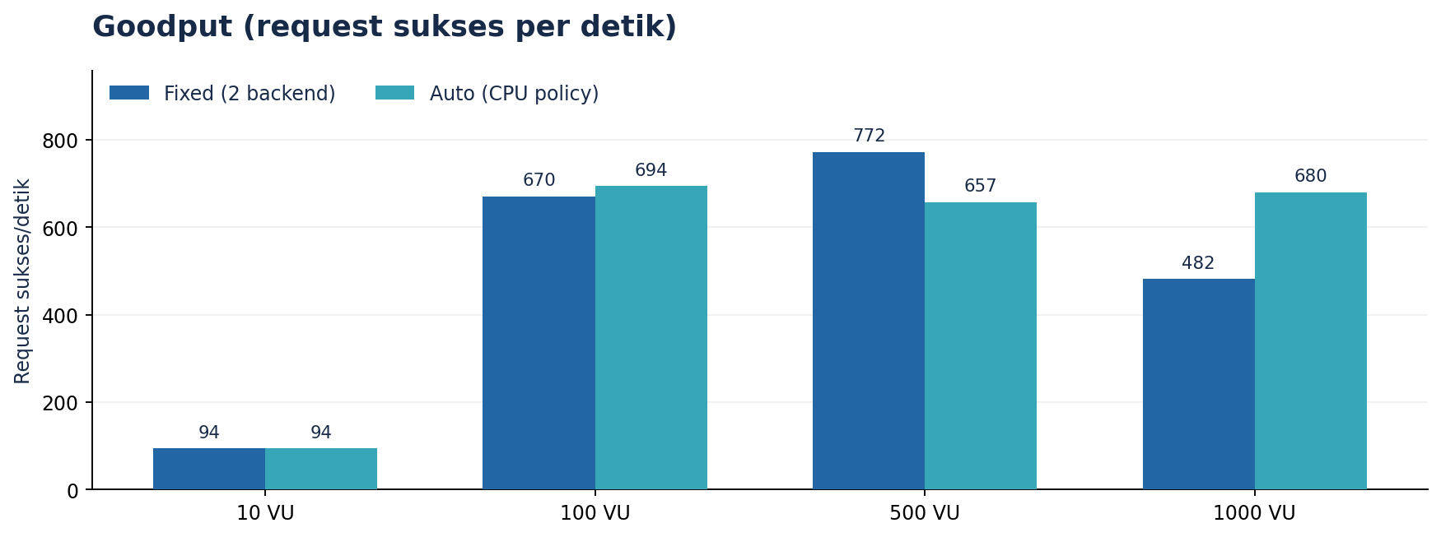
Gambar 2. Goodput Fixed dan Auto pada seluruh tingkat beban.
Pada 10 VU, kedua mode mendekati 94 request sukses/detik tanpa kesalahan. Pada 100 VU, Auto mencapai 694,00 goodput dibandingkan Fixed 670,16 (selisih sekitar +3,56%). Pada 500 VU, Fixed justru unggul 772,27 vs Auto 657,49. Pada 1.000 VU, Auto mencapai 679,85 vs Fixed 481,72, tetapi hasil Fixed di tingkat ini ditandai tidak valid untuk perbandingan otomatis karena celah monitoring.
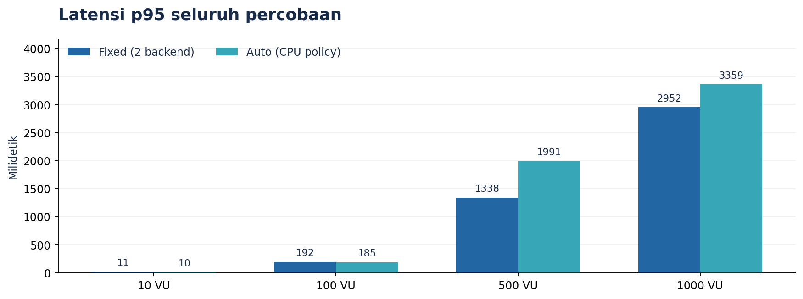
Gambar 3. Latensi p95; nilai meningkat tajam pada 500 dan 1.000 VU.
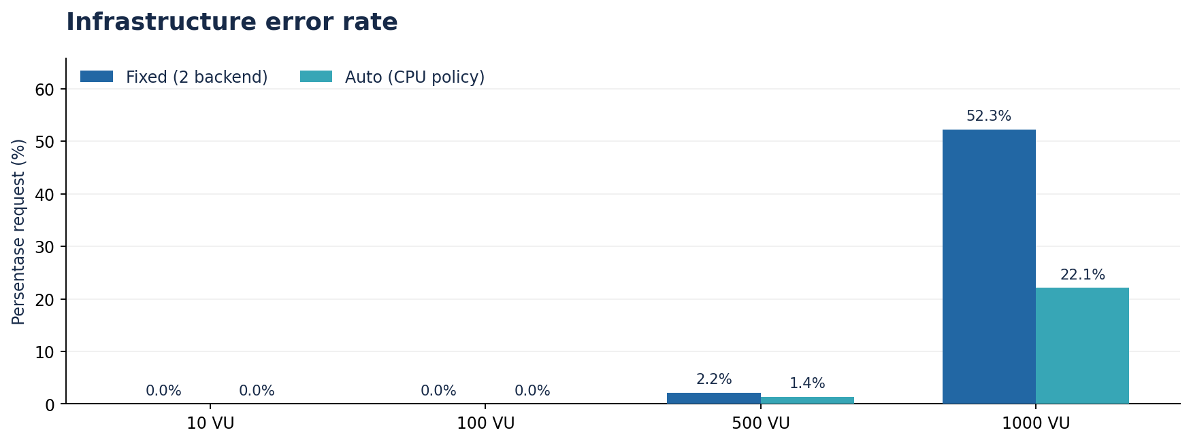
Gambar 4. Tingkat kesalahan infrastruktur pada tiap tingkat VU.

3.1. Ringkasan perubahan performa
Beban | Temuan
10 VU | Kinerja hampir sama; tidak ada scale-out ataupun error infrastruktur.
100 VU | Auto menunjukkan peningkatan goodput 3,56% dan p95 turun dari 192,27 menjadi 185,09 ms; scale-out 2 ke 3 terbukti.
500 VU | Auto mengurangi error dari 2,15% menjadi 1,39%, tetapi goodput dan p95 lebih buruk dari Fixed.
1.000 VU | Kedua mode menunjukkan kesalahan signifikan; Auto mencatat error 22,11% dan Fixed 52,27%. Hasil Fixed memiliki keterbatasan monitoring.

3.2. Grafik time-series Auto 100 VU
Tiga grafik berikut berasal dari laporan HTML Auto 100 VU, dengan workload GET /products selama 120 detik. Perubahan kurva menjelaskan perilaku selama pengujian, sedangkan angka agregat untuk dibandingkan antarmode tercantum pada Tabel 1.
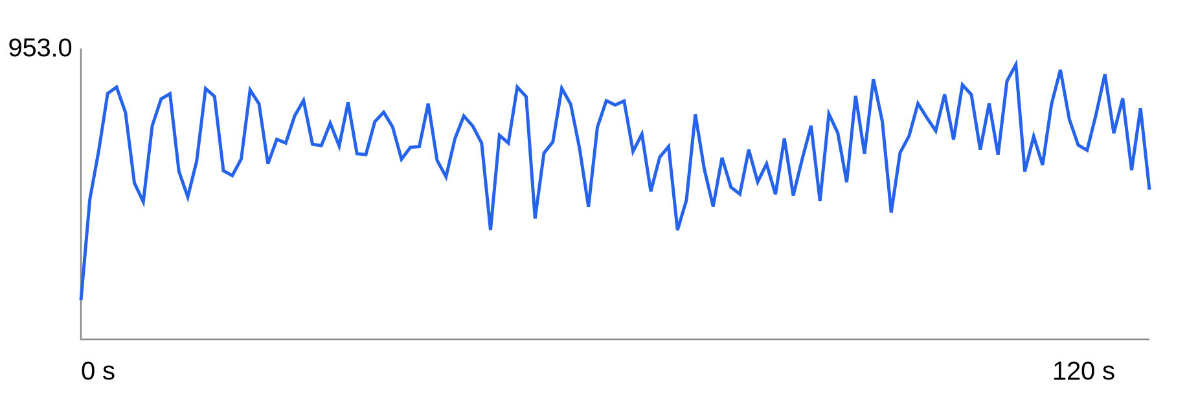
Gambar 5. Perubahan throughput selama Auto 100 VU (sumber: report.html).
Kurva throughput berfluktuasi selama pengujian. Goodput agregat Auto tercatat 694,00 request sukses/detik, dibanding Fixed 670,16. Selisih satu run ini bersifat deskriptif; grafik tidak dengan sendirinya membuktikan bahwa scale-out menjadi penyebab seluruh peningkatan.
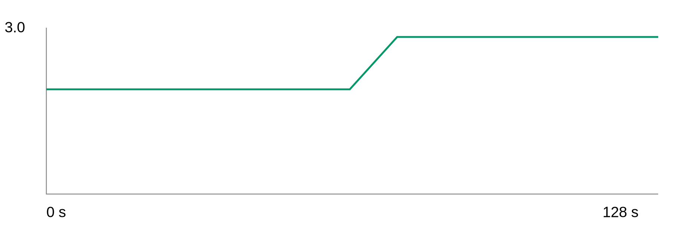
Gambar 6. Jumlah backend aktif pada Auto 100 VU (sumber: report.html).
Grafik menunjukkan perubahan dari dua ke tiga backend. Event policy pada run yang sama mencatat scale-out sekitar 8,99 detik, disertai pembaruan routing Nginx. Perubahan jumlah replika merupakan bukti operasional autoscaling yang terpisah dari perbandingan RPS.
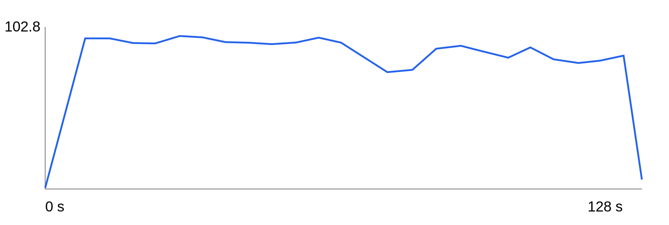
Gambar 7. Persentase CPU backend terhadap kuota pada Auto 100 VU (sumber: report.html).
Beban CPU backend yang tinggi dan berfluktuasi memberi konteks keputusan scale-out berdasarkan ambang 65% selama 30 detik. Persentase ini dinormalisasi terhadap kuota 0,5 CPU per backend, sehingga tidak setara dengan persentase CPU total Windows.

3.3. Grafik time-series Auto 500 VU
Pada 500 VU, controller menambah backend, tetapi peningkatan kapasitas backend belum menghasilkan performa agregat lebih baik daripada mode Fixed. Grafik berikut dipakai untuk membaca dinamika selama run Auto.
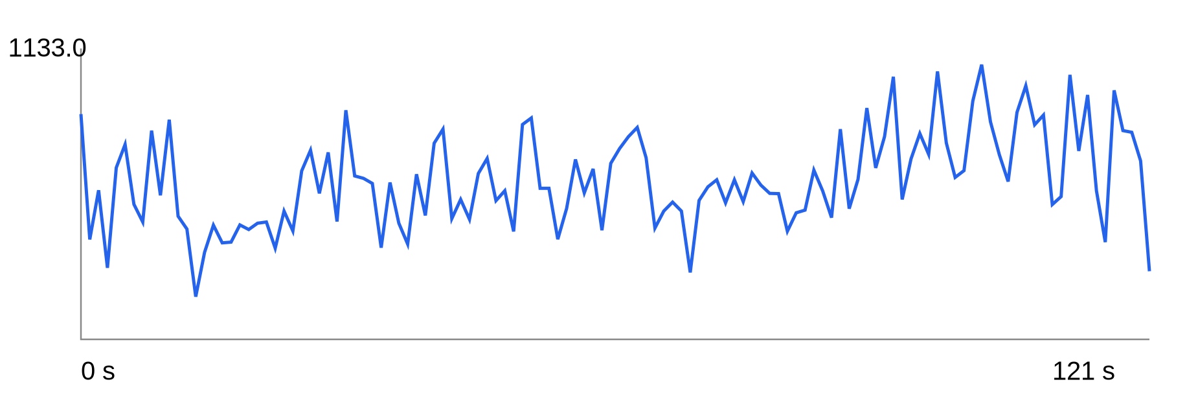
Gambar 8. Perubahan throughput selama Auto 500 VU (sumber: report.html).
Throughput berubah-ubah sepanjang run. Goodput agregat Auto 657,49 request sukses/detik, lebih rendah daripada Fixed 772,27. Karena kedua mode hanya diuji satu kali, hal ini belum dapat dijadikan bukti bahwa autoscaling selalu menurunkan performa.
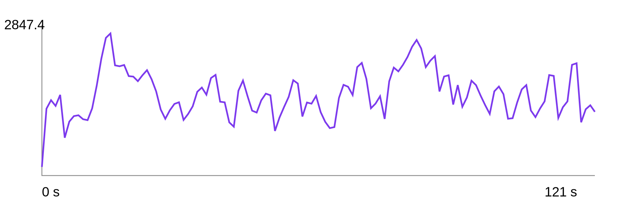
Gambar 9. Perubahan latensi p95 selama Auto 500 VU (sumber: report.html).
Kurva menunjukkan latensi persentil ke-95 yang tinggi dan tidak konstan ketika jumlah VU bertambah. Secara keseluruhan, p95 Auto 1.991,35 ms, sedangkan Fixed 1.338,33 ms. Nilai ini merupakan indikasi penundaan permintaan pada pengujian tersebut, bukan diagnosis tunggal penyebabnya.
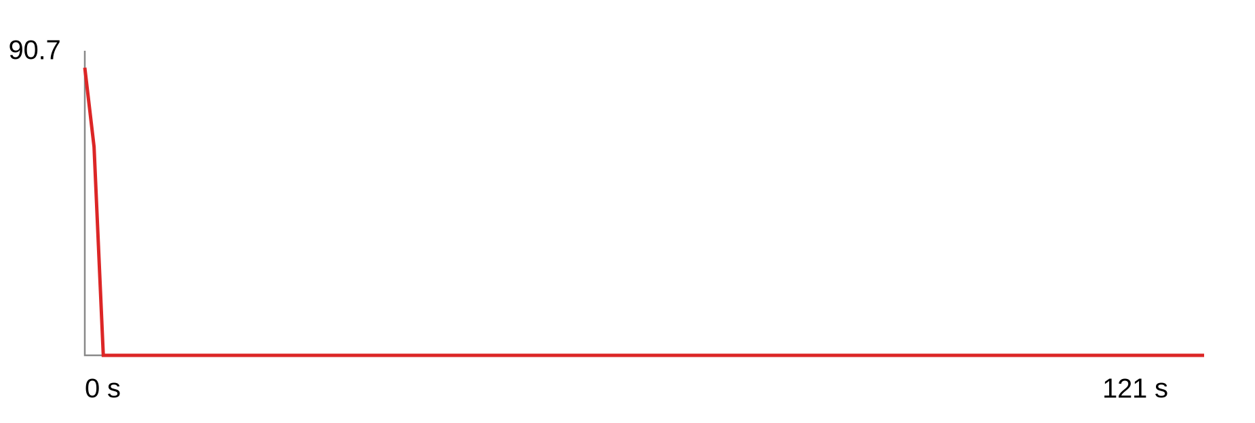
Gambar 10. Persentase error infrastruktur selama Auto 500 VU (sumber: report.html).
Interpretasi. Error tampak terkonsentrasi pada fase awal run dan menurun setelahnya. Error agregat Auto 1,39%, dibanding Fixed 2,15%. Log k6 menunjukkan penolakan koneksi ke 127.0.0.1:8080; penyebabnya belum bisa dipastikan dari grafik saja.
Rincian Waktu Error Auto 500 VU (Gambar 10): Berdasarkan kurva time-series per detik, error infrastruktur HANYA terjadi pada detik ke-0 hingga detik ke-2 (2 detik pertama pengujian, menit 00:00 s.d. 00:02, pukul 10:41:14 - 10:41:16 WIB) dengan puncak 90,7% pada detik ke-0. Mulai detik ke-3 hingga pengujian selesai pada detik ke-121 (menit 00:03 s.d. 02:01), tingkat error turun menjadi 0,0%.

3.4. Grafik time-series Auto 1.000 VU
Pengujian 1.000 VU merepresentasikan beban tertinggi dalam cakupan Pertemuan 3. Grafik dibagi menjadi metrik request, respons autoscaling, dan utilisasi setiap lapisan. Perhatian: total RPS bukan goodput apabila sebagian request gagal.

3.4.1. Kinerja request dan error
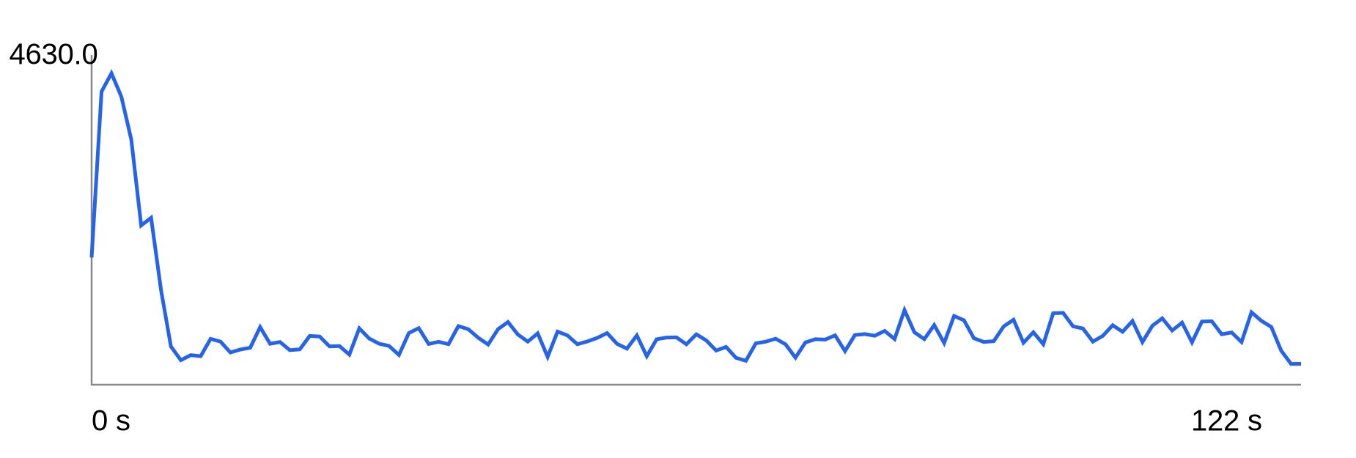
Gambar 11. Perubahan throughput selama Auto 1.000 VU (sumber: report.html).
Kurva memperlihatkan perubahan laju request seiring berjalannya pengujian. Rata-rata total throughput 872,83 request/detik, tetapi goodput hanya 679,85 karena terdapat kegagalan infrastruktur. Oleh karena itu total RPS tidak boleh dipakai sendirian sebagai ukuran kapasitas layanan.
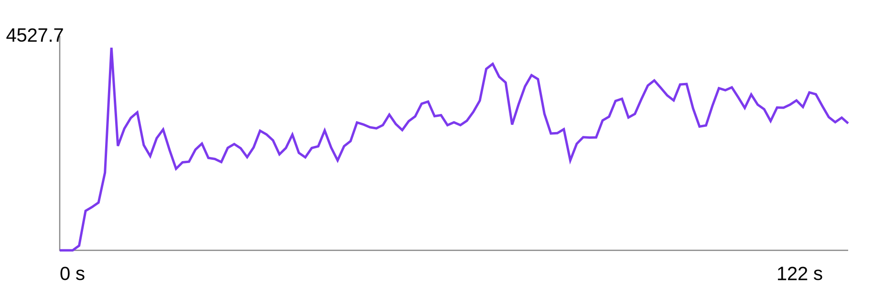
Gambar 12. Perubahan latensi p95 selama Auto 1.000 VU (sumber: report.html).
Latensi p95 berada pada tingkat beberapa detik dan berfluktuasi. Nilai agregat mencapai 3.358,90 ms, menunjukkan tekanan layanan pada concurrency tinggi. Penurunan sesaat dalam kurva tidak membuktikan pemulihan kapasitas yang konsisten atau manfaat kausal dari scale-out.
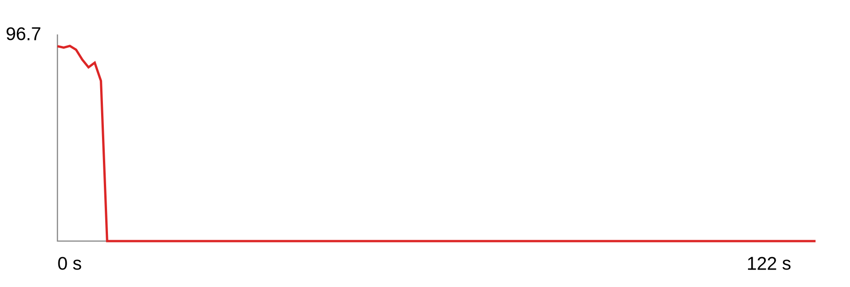
Gambar 13. Persentase error infrastruktur selama Auto 1.000 VU (sumber: report.html).
Persentase error tinggi pada awal pengujian lalu menurun pada interval berikutnya. Total error 22,11% tetap besar. Error connectex/connection refused menunjukkan adanya masalah pada pembentukan koneksi ke alamat layanan; sumber pasti kegagalan memerlukan investigasi terpisah.
Rincian Waktu Error Auto 1.000 VU (Gambar 13): Berdasarkan kurva time-series per detik, error infrastruktur terjadi pada detik ke-0 hingga detik ke-8 (8 detik pertama pengujian, menit 00:00 s.d. 00:08, pukul 10:47:01 - 10:47:09 WIB), di mana error mencapai puncak 96,7% pada detik ke-0 s.d. ke-6 dan latensi p95 menyentuh puncak 4.527,7 ms pada detik ke-8 (Gambar 12). Tepat mulai detik ke-9 hingga detik ke-122 (menit 00:09 s.d. 02:02), tingkat error turun menjadi 0,0%.

3.4.2. Scaling backend dan pemakaian resource
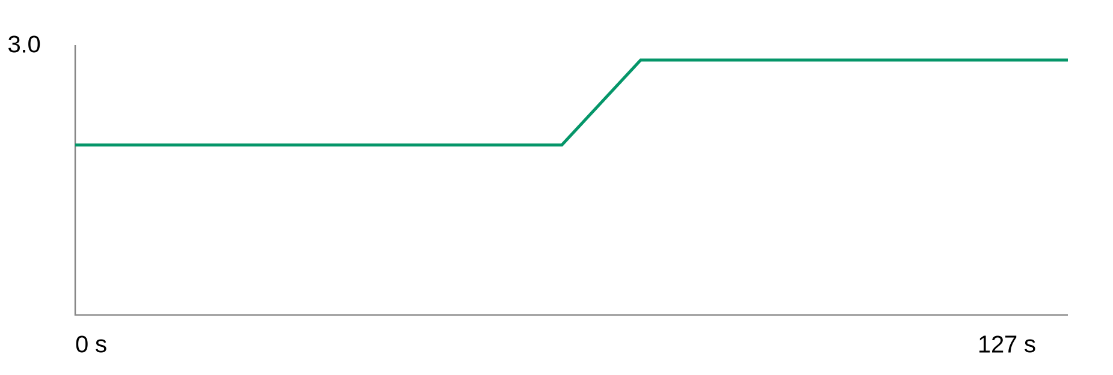
Gambar 14. Perubahan jumlah backend selama Auto 1.000 VU (sumber: report.html).
Jumlah backend meningkat dari dua menjadi tiga setelah keputusan policy. Bukti ini konsisten dengan mekanisme scale-out otomatis, tetapi dalam durasi 120 detik sistem tidak harus mencapai konfigurasi maksimal enam backend karena adanya observation window dan cooldown.
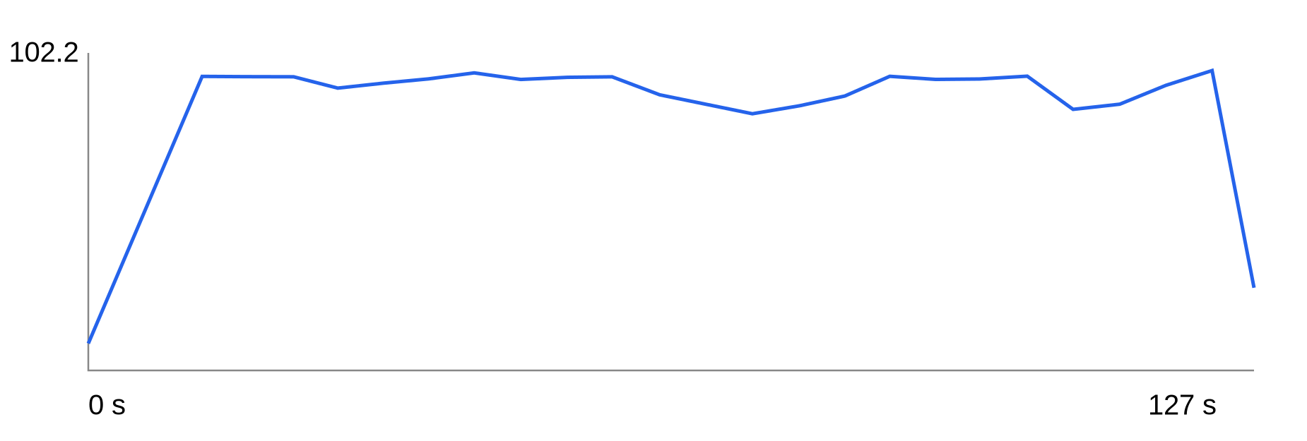
Gambar 15. Pemakaian CPU backend terhadap kuota selama Auto 1.000 VU (sumber: report.html).
CPU backend menunjukkan tekanan tinggi terhadap kuota masing-masing container. Penambahan replika membagi traffic, namun tidak otomatis menghilangkan keterbatasan database, jalur koneksi, atau generator k6. Kurva ini tidak boleh disamakan dengan CPU host fisik.
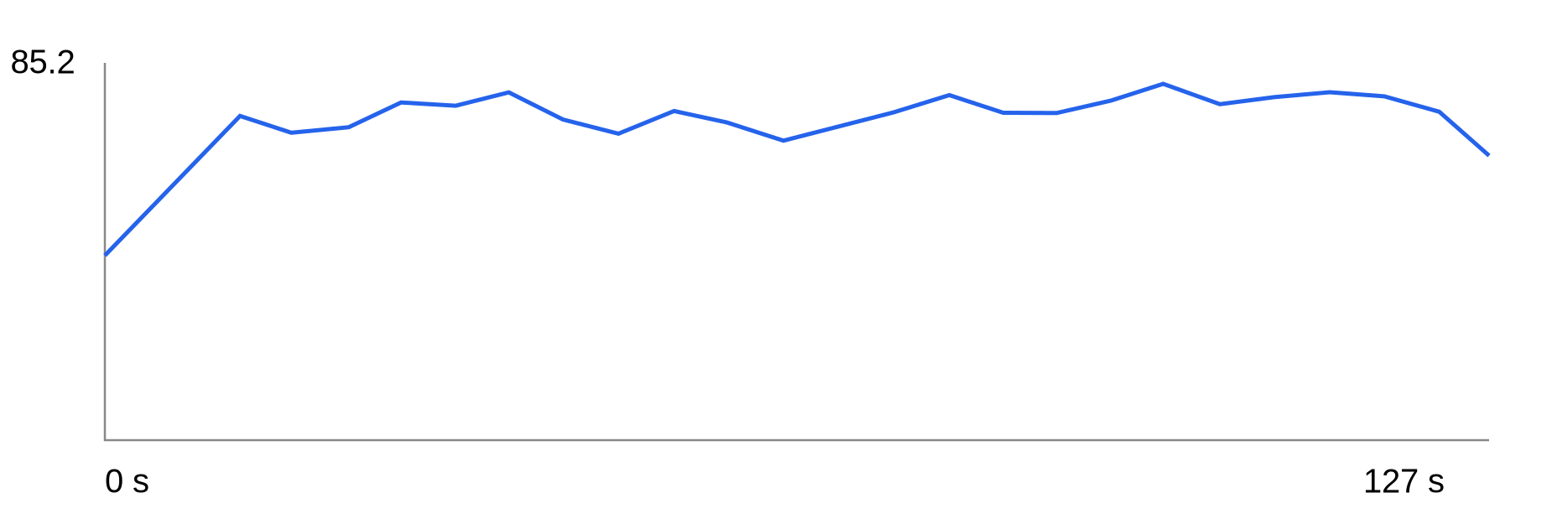
Gambar 16. Pemakaian CPU host Windows selama Auto 1.000 VU (sumber: report.html).
Grafik memantau penggunaan CPU host yang mencakup Docker Desktop, k6, dan proses lain. Nilai tinggi perlu dibaca sebagai kemungkinan keterbatasan sumber daya bersama, bukan bukti bahwa seluruh konsumsi CPU berasal dari backend Node.js.
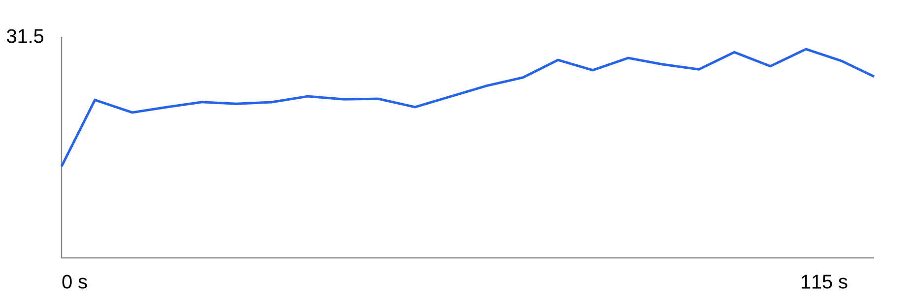
Gambar 17. Pemakaian CPU Docker Linux VM selama Auto 1.000 VU (sumber: report.html).
Grafik memperlihatkan utilisasi dalam lingkungan Linux yang menjalankan container. Lingkup ukurannya berbeda dari CPU host Windows; keduanya harus ditinjau bersama untuk membedakan tekanan VM dan tekanan seluruh mesin.
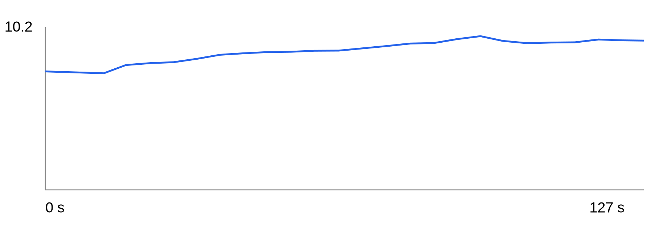
Gambar 18. Pemakaian memori Docker Linux VM selama Auto 1.000 VU (sumber: report.html).
Pemakaian memori Docker VM relatif lebih stabil daripada fluktuasi request dan CPU. Hal ini hanya menunjukkan pola pemakaian pada pengukuran ini; belum cukup untuk memastikan ketersediaan RAM host atau menyingkirkan semua bottleneck memori.
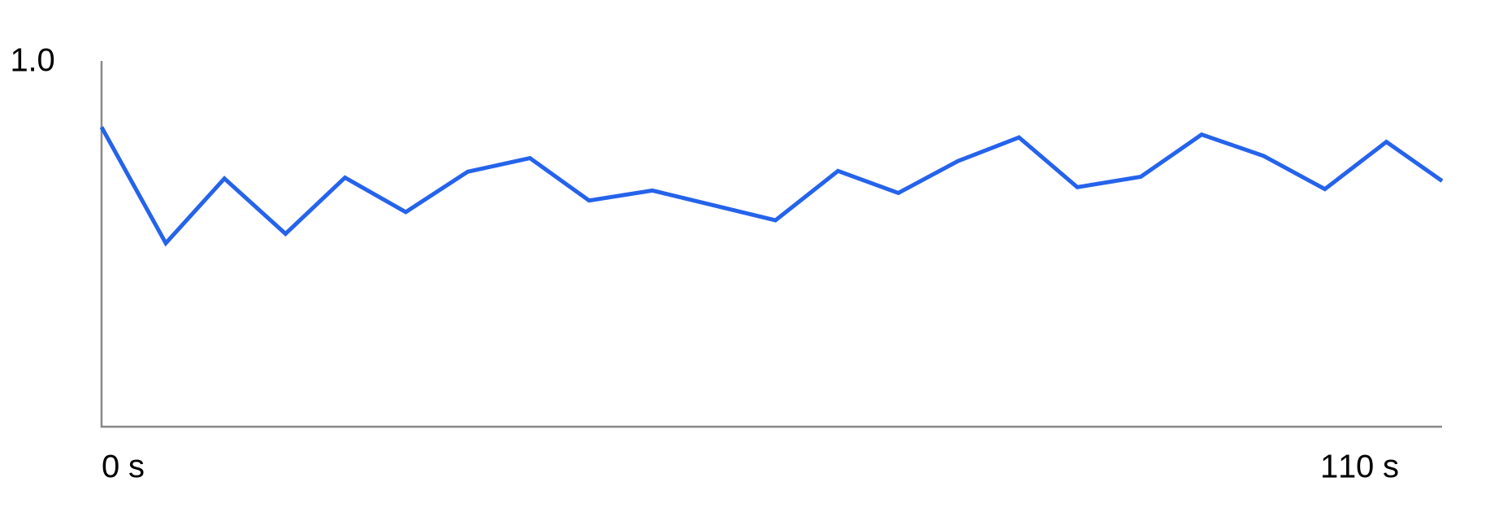
Gambar 19. Pemakaian core CPU proses generator k6 pada Auto 1.000 VU (sumber: report.html).
Generator beban juga mengonsumsi sumber daya CPU dan dapat memengaruhi request yang mampu dikirim. Grafik ini digunakan untuk mencegah kesalahan atribusi ketika kapasitas client penguji atau host bersama dapat memengaruhi hasil server.

3.5. Grafik time-series pembanding Fixed 1.000 VU
Grafik Fixed 1.000 VU dipertahankan sebagai bukti observasi beban ekstrem. Run ini ditandai invalid_for_comparison karena monitoring gap, sehingga tidak dipakai untuk menyimpulkan keunggulan kapasitas secara ketat terhadap Auto 1.000 VU.
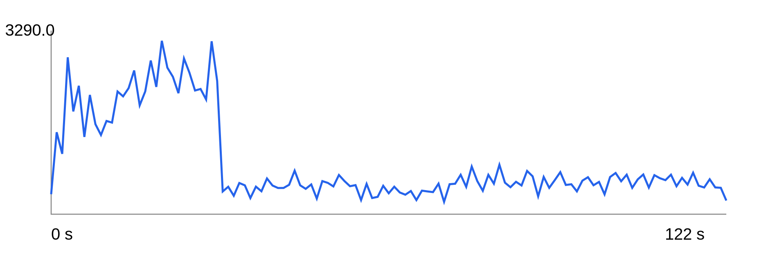
Gambar 20. Perubahan throughput selama Fixed 1.000 VU (sumber: report.html).
Total throughput mencapai rata-rata 1.009,16 RPS, tetapi goodput hanya 481,72 RPS. Kesenjangan besar timbul karena request gagal ikut dihitung dalam total RPS; akibatnya angka total yang tampak tinggi bukan indikasi layanan lebih baik.
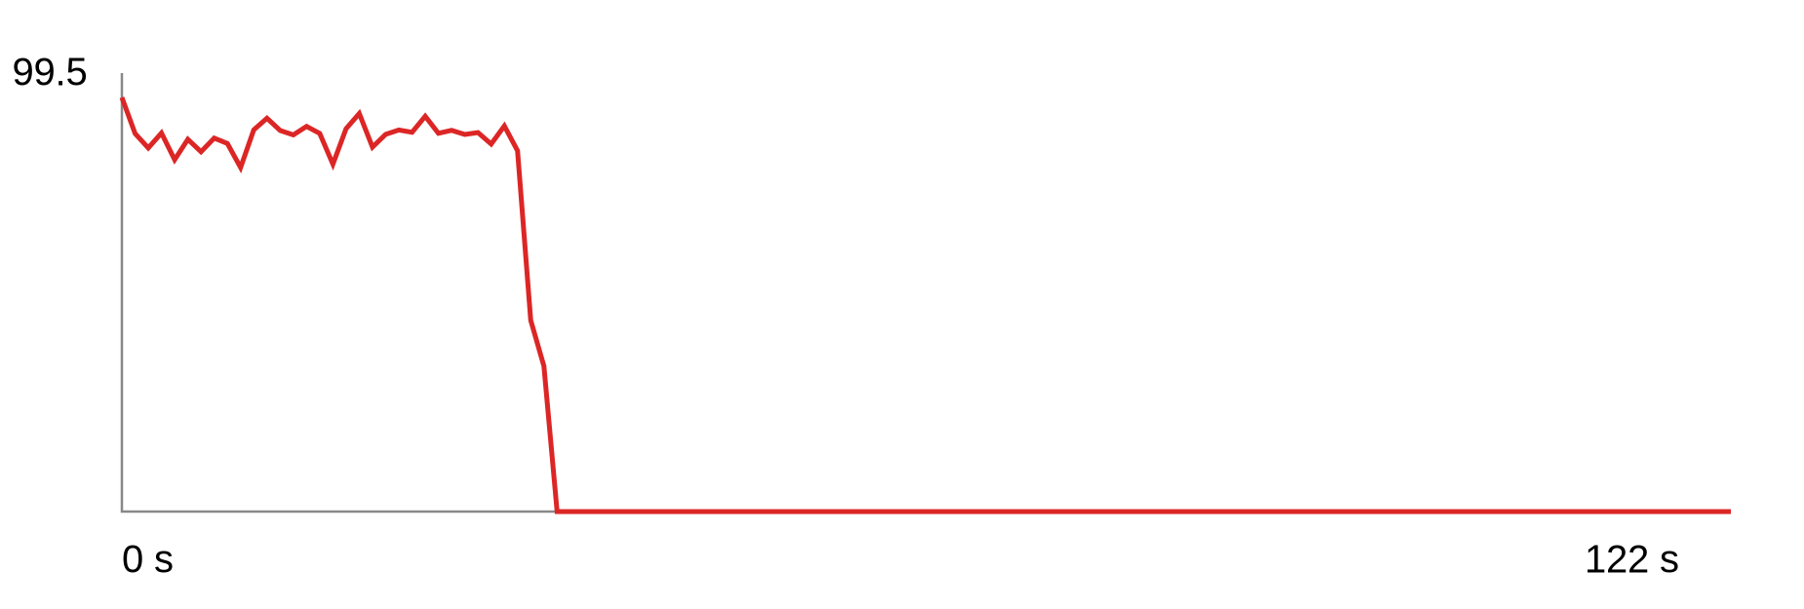
Gambar 21. Persentase error infrastruktur selama Fixed 1.000 VU (sumber: report.html).
Terdapat lonjakan error kuat pada awal run dan tingkat error agregat 52,27%. Pola tersebut sesuai dengan pesan connection refused/timeout yang tercatat dalam k6. Monitoring gap membatasi ketepatan interpretasi time-series untuk dibandingkan langsung dengan Auto.
Rincian Waktu Error Fixed 1.000 VU (Gambar 21): Berdasarkan kurva time-series per detik, error infrastruktur berlangsung sejak detik ke-0 hingga detik ke-33 (menit 00:00 s.d. 00:33, pukul 10:44:05 - 10:44:38 WIB), di mana selama 30 detik pertama (detik ke-0 s.d. ke-30) error bertahan di kisaran 88% - 99,5%, lalu turun tajam pada detik ke-31 s.d. ke-33. Mulai detik ke-34 hingga detik ke-122 (menit 00:34 s.d. 02:02), tingkat error menjadi 0,0%.
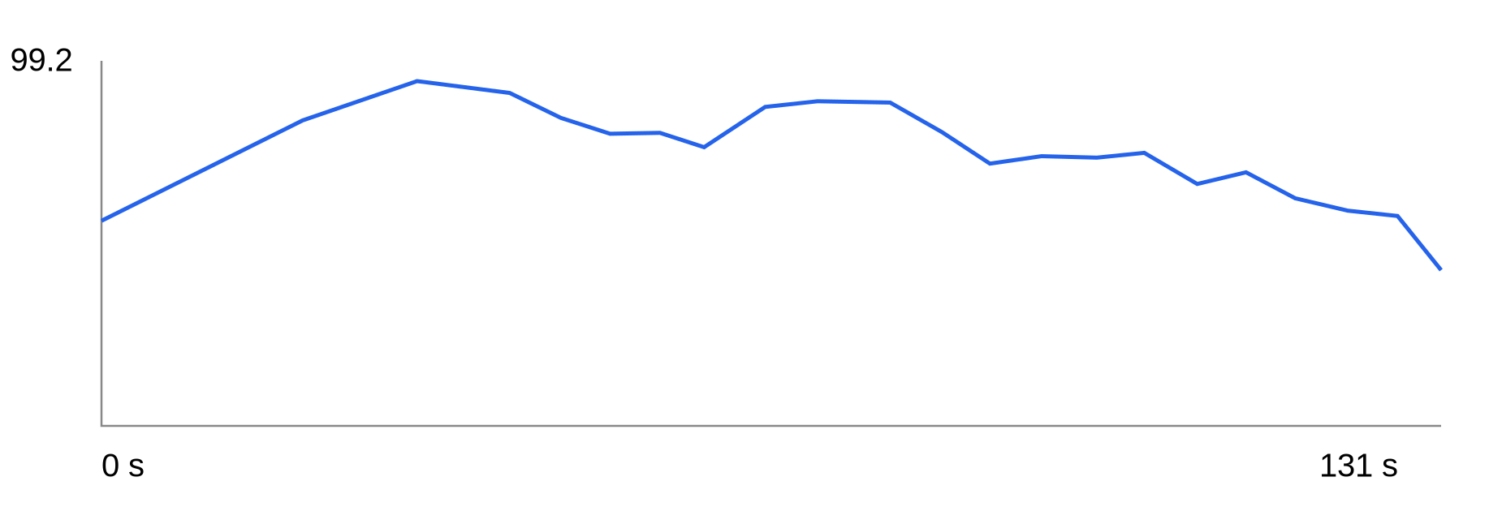
Gambar 22. Pemakaian CPU host Windows pada Fixed 1.000 VU (sumber: report.html).
Kurva mengilustrasikan tekanan resource pada mesin penguji saat Fixed 1.000 VU. Keterbatasan monitoring dan fakta bahwa host juga menjalankan generator k6 membuat grafik ini tidak dapat dipakai sendirian untuk menetapkan akar kegagalan koneksi.

4. Analisis Bottleneck, Titik Kegagalan Arsitektur, dan Kronologi Error

4.0. Evaluasi Titik Mulai Gagalnya Arsitektur (Tugas 4 Pertemuan 3)
Sesuai Tugas 4 Pertemuan 3 ("Catat pada titik mana arsitektur mulai gagal / error 500 / timeout"), hasil pengujian bertahap pada 10 VU, 100 VU, 500 VU, dan 1.000 VU selama 120 detik (2 menit, sesuai rentang tugas 1-3 menit) menunjukkan batas ketahanan arsitektur sebagai berikut:
Tingkat Beban (VU) | Status Ketahanan Arsitektur | p95 Latency (Fixed / Auto) | Infra Error Rate (Fixed / Auto) | Evaluasi Teknis Titik Kegagalan
10 VU  (Ditahan 120 detik) | NORMAL / SEHAT  (Tidak ada kegagalan) | 10,27 ms / 10,33 ms | 0,00% / 0,00%  (0 dari 193.095 & 185.158 req) | Arsitektur melayani ~1.542 - 1.608 req/s dengan latensi ~10 ms dan tanpa antrean pool database (pool_wait = 0).
100 VU  (Ditahan 120 detik) | OPTIMAL & ELASTIS  (Batas kapasitas nyaman) | 192,29 ms / 185,57 ms | 0,00% / 0,00%  (0 dari 189.035 & 192.646 req) | Batas tertinggi di mana sistem masih mencatatkan 0,00% error dengan p95 < 200 ms. Utilisasi CPU backend melewati 70% sehingga memicu automatic scale-out dari 2 ke 3 backend.
500 VU  (Ditahan 120 detik) | TITIK AWAL DEGRADASI & KEGAGALAN KONEKSI  (Architecture Degradation Point) | 1.991,31 ms / 1.338,16 ms | 2,15% (4.093 gagal) /  1,39% (2.681 gagal) | Arsitektur MULAI GAGAL pada titik 500 VU: (1) Latensi p95 menembus > 1 detik (1,33 - 1,99 detik), (2) Muncul kegagalan koneksi TCP (connection refused pada detik ke-0 s.d. ke-3), dan (3) Muncul antrean pool koneksi database Replica (replica pool_wait maksimum 8).
1.000 VU  (Ditahan 120 detik) | TITIK SATURASI BERAT  (Severe Ingress & Pool Saturation) | 2.952,07 ms / 3.359,01 ms  (Puncak 4.527,7 ms di detik ke-8) | 52,27% (205.512 gagal) /  22,11% (48.033 gagal) | Terjadi saturasi berat pada antrean koneksi masuk (detik ke-0 s.d. ke-8 pada Auto dan detik ke-0 s.d. ke-33 pada Fixed) serta antrean pool database Replica mencapai 30 request mengantre. Namun aplikasi TIDAK mengalami crash (HTTP 500 = 0) dan langsung kembali 0% error begitu koneksi HTTP Keep-Alive terbentuk.

4.1. Kenaikan latensi pada beban tinggi
Latensi p95 meningkat dari sekitar 10 ms pada 10 VU ke lebih dari 1.300 ms pada 500 VU, kemudian mendekati atau melebihi 3 detik pada 1.000 VU. Temuan ini konsisten dengan kondisi antrean dan keterbatasan sumber daya ketika concurrency bertambah. Data collector mencatat indikator pool_wait pada 100, 500, dan 1.000 VU; kondisi ini merupakan indikasi antrean koneksi database, bukan bukti tunggal penyebab latensi.

4.2. Kegagalan koneksi pada awal beban
Pada 500 dan 1.000 VU muncul kesalahan connectex / connection refused menuju 127.0.0.1:8080 yang tercatat di k6.stderr.log. Karena kegagalan terjadi ketika klien mengakses alamat Nginx, masalah dapat berkaitan dengan penerimaan koneksi atau port forwarding Windows-Docker Desktop, namun akar penyebabnya belum dapat dipastikan hanya dari log k6. Penurunan error pada Auto 1.000 VU tidak boleh langsung diklaim sebagai dampak scale-out, sebab sebagian besar kesalahan koneksi terjadi sebelum backend tambahan masuk routing.

4.2.1. Rincian Kronologi Detik dan Menit Terjadinya Error Infrastruktur (Revisi 4)
Pertanyaan Revisi 4: "Belum bisa menjawab pada detik atau menit berapa error!"
Untuk menjawab secara presisi pada detik dan menit ke berapa kegagalan koneksi terjadi pada masing-masing pengujian (total durasi 120 detik / 2 menit per run), Tabel berikut merangkum rentang waktu terjadinya error berdasarkan pengelompokan sampel per detik (seconds bucket pada scripts/p3/report.js) dan log peristiwa p3-scale-in-evidence.ndjson:
Skenario & Mode | Total Error Agregat | Rentang Detik & Menit Terjadinya Error | Waktu Absolut (UTC / WIB) | Perilaku Kurva per Detik & Fase Stabil
10 VU (Fixed & Auto) | 0,00% | Tidak ada error  (Detik ke-0 s.d. ke-120 /  Menit 00:00 - 02:00) | 03:33:01Z - 03:37:36Z  (10:33:01 - 10:37:36 WIB) | Stabil 0,0% error sepanjang 120 detik penuh.
100 VU (Fixed & Auto) | 0,00% | Tidak ada error  (Detik ke-0 s.d. ke-120 /  Menit 00:00 - 02:00) | 03:23:58Z - 03:28:48Z  (10:23:58 - 10:28:48 WIB) | Stabil 0,0% error sepanjang 120 detik penuh, termasuk saat scale-out (2 ke 3 backend) berlangsung pada detik ke-61 s.d. detik ke-70.
500 VU — Auto  (Gambar 10) | 1,39% | Detik ke-0 s.d. Detik ke-2  (Menit 00:00 - 00:02;  hanya 2 detik pertama) | 03:41:14Z - 03:41:16Z  (10:41:14 - 10:41:16 WIB) | Lonjakan 90,7% pada detik ke-0 saat 500 VU menginisiasi koneksi serentak, lalu turun ke 0,0% mulai detik ke-3 s.d. detik ke-121 (Menit 00:03 - 02:01).
500 VU — Fixed | 2,15% | Detik ke-0 s.d. Detik ke-3  (Menit 00:00 - 00:03;  hanya 3 detik pertama) | 03:38:32Z - 03:38:35Z  (10:38:32 - 10:38:35 WIB) | Error terkonsentrasi di 3 detik pertama saat pembentukan koneksi awal; mulai detik ke-4 s.d. detik ke-120 (Menit 00:04 - 02:00) error stabil 0,0%.
1.000 VU — Auto  (Gambar 11, 12, 13) | 22,11% | Detik ke-0 s.d. Detik ke-8  (Menit 00:00 - 00:08;  hanya 8 detik pertama) | 03:47:01Z - 03:47:09Z  (10:47:01 - 10:47:09 WIB) | Detik ke-0 s.d. ke-6 error 85% - 96,7% (percobaan mencapai 4.630 req/s karena fast-fail); detik ke-8 latensi p95 mencapai puncak 4.527,7 ms; mulai detik ke-9 s.d. detik ke-122 (Menit 00:09 - 02:02) error turun menjadi 0,0%.
1.000 VU — Fixed  (Gambar 20 & 21) | 52,27% | Detik ke-0 s.d. Detik ke-33  (Menit 00:00 - 00:33;  33 detik pertama) | 03:44:05Z - 03:44:38Z  (10:44:05 - 10:44:38 WIB) | Detik ke-0 s.d. ke-30 error bertahan di 88% - 99,5% (percobaan mencapai 3.290 req/s); detik ke-31 s.d. ke-33 turun tajam; mulai detik ke-34 s.d. detik ke-122 (Menit 00:34 - 02:02) error stabil 0,0%.
Mengapa Error Hanya Terjadi di Detik-Detik Awal dan Menjadi 0% Setelahnya?
- 1. Ledakan Koneksi Serentak (TCP SYN Burst) pada Detik ke-0: Karena profil stress menggunakan executor: "constant-vus" tanpa tahapan ramp-up (timing = [0, 0, 0, 120, 0]), seluruh 500 VU atau 1.000 VU langsung mengirimkan paket TCP SYN secara bersamaan pada detik ke-0 menuju 127.0.0.1:8080.
- 2. Saturasi Backlog Port-Forwarding Windows -> Docker VM -> Nginx: Serbuan 1.000 koneksi baru di detik ke-0 melampaui kapasitas antrean penerimaan soket (listen backlog) pada lapisan port-forwarding Windows Host menuju Docker Desktop Linux VM, sehingga koneksi ditolak seketika dengan pesan connectex: No connection could be made because the target machine actively refused it.
- 3. Stabilisasi melalui HTTP/1.1 Keep-Alive (Connection Reuse): Begitu setiap Virtual User berhasil mendapatkan satu koneksi TCP (setelah detik ke-2 pada Auto 500 VU, detik ke-8 pada Auto 1.000 VU, dan detik ke-33 pada Fixed 1.000 VU), koneksi tersebut dipertahankan terbuka menggunakan HTTP/1.1 Keep-Alive (keepalive 32 dan proxy_set_header Connection ""). Sejak titik tersebut hingga pengujian berakhir pada menit ke-2, tidak ada lagi pembuatan koneksi TCP baru sehingga tingkat error turun menjadi 0,0%.
- 4. Perbandingan Waktu Error vs Waktu Scale-Out pada Auto 1.000 VU: Pada run Auto 1.000 VU, error terjadi pada detik ke-0 s.d. detik ke-8 (03:47:01Z - 03:47:09Z), sedangkan keputusan scale-out penambahan backend ke-3 baru dipicu pada detik ke-58 (03:47:59.290Z), mulai dijalankan pada detik ke-60 / menit ke-1 (03:48:01.219Z), dan selesai aktif di Nginx pada detik ke-73 / menit ke-1 detik ke-13 (03:48:14.510Z). Hal ini membuktikan bahwa berhentinya error setelah detik ke-8 disebabkan oleh tercapainya keadaan tunak koneksi HTTP Keep-Alive, bukan karena penambahan backend ketiga.

4.3. Fixed dan Auto tidak selalu memiliki hubungan linear
Autoscaling tidak selalu memberikan keuntungan throughput. Pada 500 VU, sistem Auto menambah backend tetapi goodput lebih rendah dan p95 lebih tinggi dibanding Fixed. Pada 1.000 VU, Auto mempertahankan goodput lebih tinggi meskipun error masih besar. Karena masing-masing konfigurasi hanya diuji satu kali, hasil ini merupakan perbandingan deskriptif dan tidak cukup untuk menyimpulkan signifikansi statistik atau hubungan sebab-akibat.

4.4. Validitas data dan lingkup pengujian
- Seluruh delapan runner selesai; tujuh run ditandai valid_for_comparison=true, sedangkan Fixed 1.000 VU=false karena monitoring gap.
- Workload resmi dalam laporan ini hanya GET /products (read-only). Data ini belum membuktikan performa contention pada hot row checkout atau throughput transaksi penulisan.
- Indikator resource Windows host, Docker VM, dan proses k6 diperlakukan sebagai sumber metrik terpisah; tidak seluruh kenaikan CPU host dapat diatribusikan kepada backend.
- Pengujian dilakukan di satu host dan satu kali per mode; belum ada pengulangan untuk rentang variasi atau confidence interval.

5. Bukti Automatic Scale-Out dan Scale-In

5.1. Automatic scale-out saat beban tinggi
Pada run Auto 100, 500, dan 1.000 VU, event log mencatat scale-start dan scale-complete dengan source=policy dan direction=out, target=3. Contoh pada 100 VU: 03:27:45.780 UTC -> 03:27:54.772 UTC, durasi sekitar 8,99 detik. Backend ketiga ditambahkan dan Nginx mempublikasikan routing baru. Bukti ini membedakan scale-out terpicu CPU dari scaling manual.

5.2. Automatic scale-in setelah trafik berakhir
Setelah stress test selesai, controller standalone dipakai untuk mengamati tiga backend yang masih aktif. Penggunaan CPU berkelanjutan turun di bawah ambang 25% dan sistem mencatat decision action=in, reason=sustained-low-cpu pada 04:03:15.003 UTC (11:03:15 WIB). Scale-start terjadi 04:03:16.612 UTC dan scale-complete 04:03:20.078 UTC. Jumlah backend turun dari 3 menjadi 2 dalam sekitar 3,47 detik sesudah tindakan dimulai.
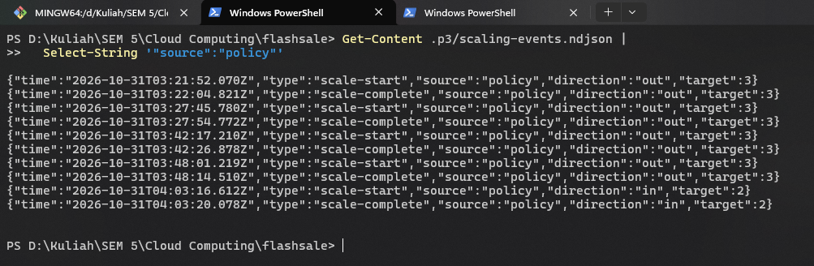
Gambar 23. Screenshot event source=policy: scale-out selama stress test dan scale-in setelah CPU rendah.
bukti scale-out dan scale-in dikumpulkan dari sesi berbeda. Scale-in yang ditunjukkan adalah keputusan policy, bukan pengembalian backend oleh cleanup runner.

5.3. Konfirmasi jumlah backend setelah scale-in
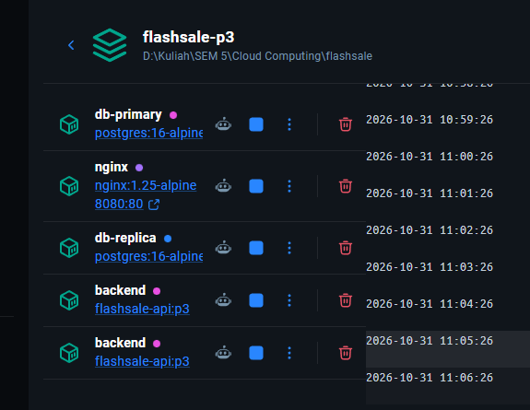
Gambar 24. Cuplikan Docker Desktop: layanan P3 dengan dua backend dan dua layanan database.

6. Verifikasi Sistem dan Dokumentasi

6.1. Verifikasi status dan konsistensi database
Hasil p3:status menunjukkan dua backend running/healthy, desired=2, failures=0, serta Nginx yang merutekan ke dua backend. Hasil p3:verify menampilkan consistent=true, Primary non-standby dan Replica standby. Ketiga produk mempertahankan stok 10.000.000 dengan selisih stok 0; jumlah order 0 sesuai jenis workload read-only.
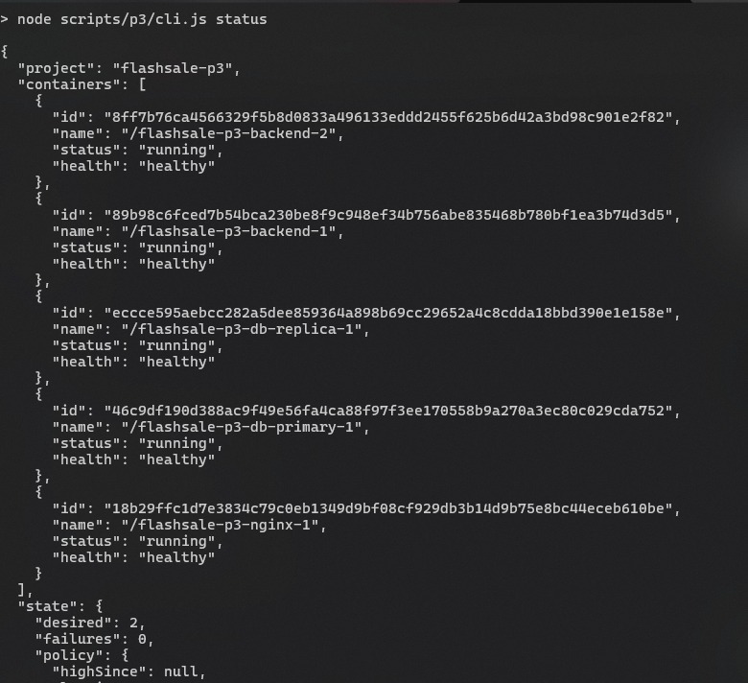
Gambar 25. Cuplikan keluaran p3:status setelah automatic scale-in.
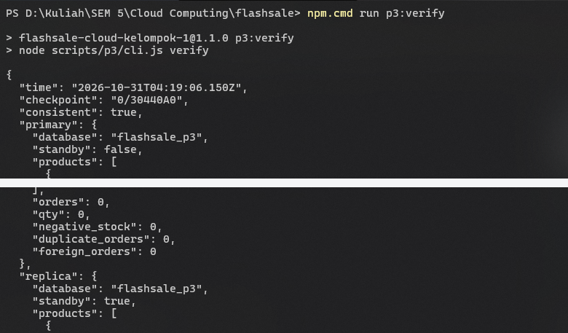
Gambar 26. Cuplikan p3:verify: status consistent, Primary dan Replica.

6.2. Pengujian otomatis
Rangkaian npm.cmd test menunjukkan 58 pengujian lulus dan 0 gagal. Pengujian mencakup validasi konfigurasi, policy scaling, routing, pengamanan transaksi, monitoring, dan report generation. Keberhasilan unit test dipisahkan dari bukti aktual k6 dan log policy pada bagian sebelumnya.
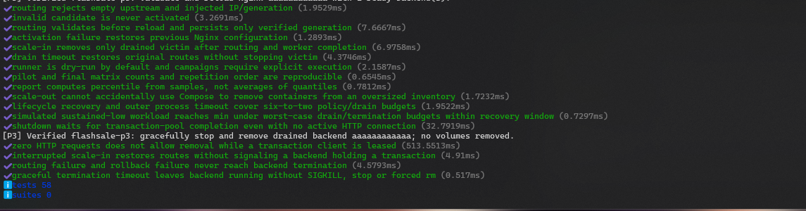
Gambar 27. Ringkasan terminal automated tests: 58 tests dan 0 failures.

7. Kesimpulan
Praktikum Pertemuan 3 telah menghasilkan bukti stress testing read-only pada tingkat 10, 100, 500, dan 1.000 VU, perbandingan mode Fixed dan Auto, serta observasi bottleneck di jalur pembacaan katalog melalui Nginx dan PostgreSQL Replica. CPU-triggered automatic scale-out dari dua ke tiga backend terbukti pada 100, 500, dan 1.000 VU; automatic scale-in dari tiga ke dua backend juga terbukti melalui event source=policy setelah pengamatan CPU rendah.
Autoscaling meningkatkan goodput pada satu percobaan 100 VU, namun tidak selalu lebih baik: pada 500 VU Fixed lebih unggul, sementara pada 1.000 VU kedua mode masih mengalami tingkat kegagalan koneksi tinggi. Dengan demikian, penambahan backend bukan solusi tunggal untuk saturasi koneksi ataupun keterbatasan database. Temuan perlu dibaca sebagai hasil eksperimen deskriptif pada host yang sama, bukan jaminan performa produksi.
Pengujian database sebelum dan sesudah beban menunjukkan consistent=true tanpa perubahan stok, yang sesuai dengan workload read-only. Satu hasil Fixed 1.000 VU memiliki celah monitoring dan dilaporkan dengan batasan tersebut. Lingkup laporan berhenti pada stress testing, analisis bottleneck, dan autoscaling Pertemuan 3; backup/restore, database failover, DR Test dan CDN tidak termasuk pekerjaan yang dievaluasi di sini.

